Escola Municipal de Educação Básica Augustinho Marcon.
Catanduvas, 09 a 13 de agosto de 2021.
Diretora: Tatiana Bittencourt Menegat.
Assessora Técnica Pedagógica: Maristela Apª. Borella Baraúna.
Assessora Técnica Administrativa: Margarete Petter.
Professora: Alexandra Vieira dos Santos.
Aluno(a):_______________________________________________
4º Ano 03.

ROTEIRO DE ESTUDO – 23ª SEMANA DE 09 DE AGOSTO A 13 DE AGOSTO

- LÍNGUA PORTUGUESA

1-Leia com atenção a história do livro sobre A Família de Marcelo, de Ruth Rocha.
- Faça as seguintes leituras: (Atenção aos Sinais de Pontuação, faça as entonações necessárias)
- Leia o texto silenciosamente;
- Leia o texto em voz alta;

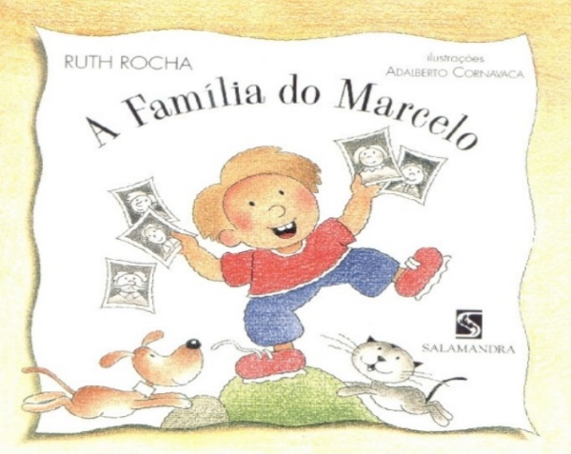 | A minha família é assim:  Tem meu pai que se chama João.  Tem minha mãe que se chama Laura  E tem minha irmã pequena, que se chama Aninha.  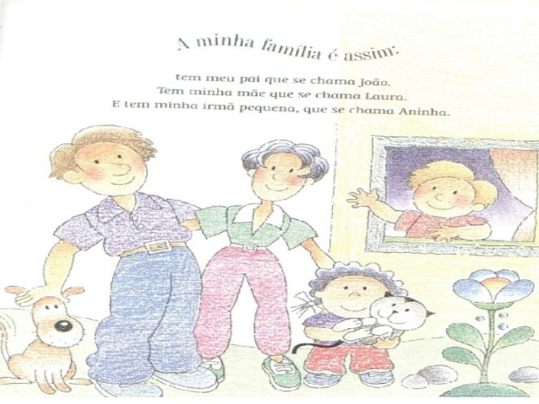
Cada família é de um jeito. Às vezes, um casal se separa, um dos pais morre, às vezes, o avô ou a avó moram juntos com os filhos. Tem gente que tem muitos filhos, como a família do Catapimba, os pais dele têm três filhos.  Tem gente que tem um filho só, ou tem dois.  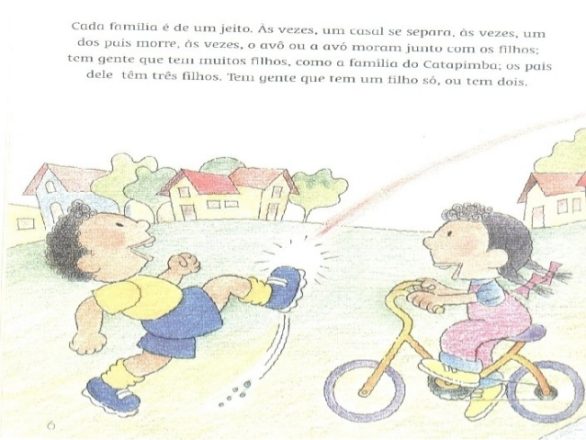 | Olha só! O Catapimba tem dois irmãos, um menino e uma menino. Então, eles são três irmãos. E tem o pai e a mãe.  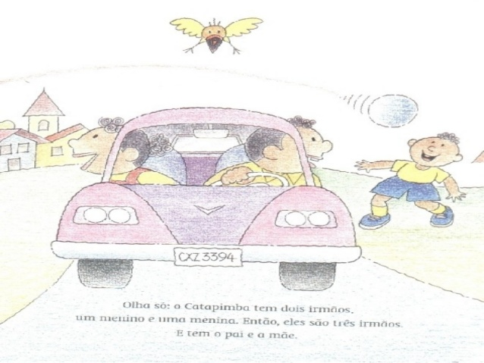
A família do Caloca é diferente: o pai e a mãe soa separados; o pai mora em outra cidade e o Caloca não tem irmãos, mas tem um primo que mora com eles.  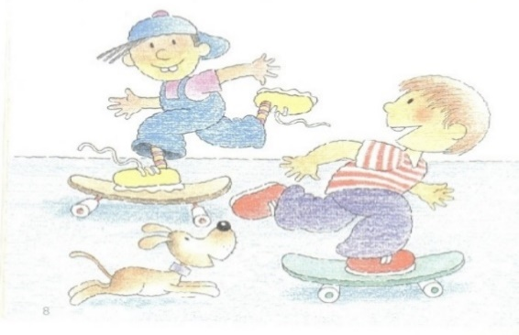 | A família da Terezinha tem a mãe e o marido dela, que se chama Dorivan. O pai de Terezinha morreu quando ela era pequena. A Terezinha tem dois irmãos: o Beto e o Armandinho.  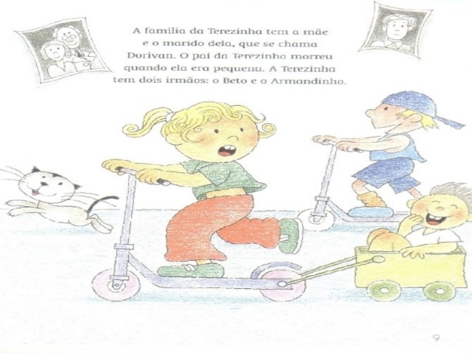
Eu gosto muito quando meus avós, meus tios e meus primos vêm nos visitar.  A gente faz a maior farra!  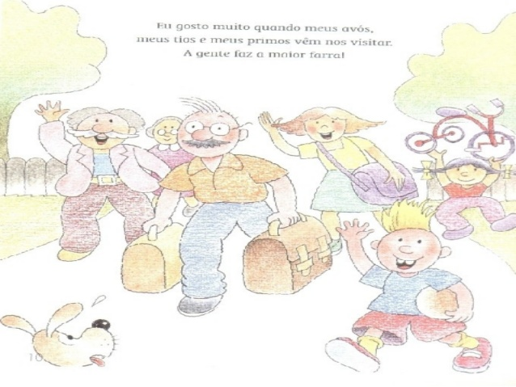 | Todo mundo na minha casa acorda cedo!  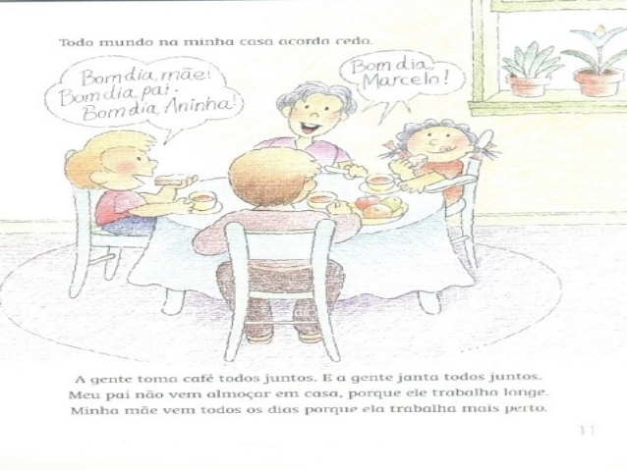  A gente toma café todos juntos. E a gente janta todos juntos.  Meu pai não vem almoçar em casa, porque ele trabalha longe. Minha mãe vem todos os dias porque ela trabalha mais perto.
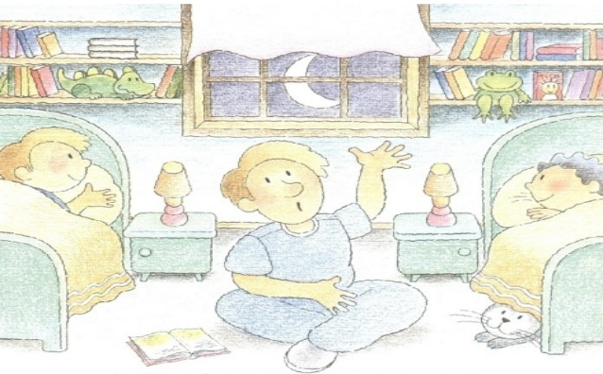  As crianças de noite, vão dormir antes dos grandes.  Sempre meu pai me conta uma história. Eu adoro histórias.  E eu adoro livros: acho que é porque meu pai e minha mãe vivem lendo. | Todos na minha casa ajudam a fazer as coisas.  Eu sempre faço a minha cama, eu guardo as minhas roupas e os meus brinquedos,e eu ponho a minha roupa suja pra lavar, eu boto e tiro o café da mesa.  Quer dizer: sempre não, mas quase sempre...  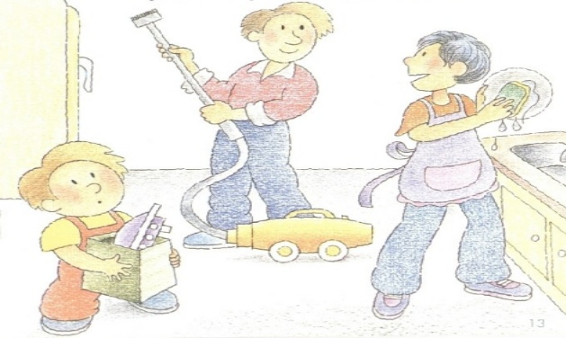
Quando tem festa na minha casa,  Eu ajudo meu pai e minha mãe.  Às vezes a nossa vizinha, dona Mariazinha,  Vem ajudar a gente também.  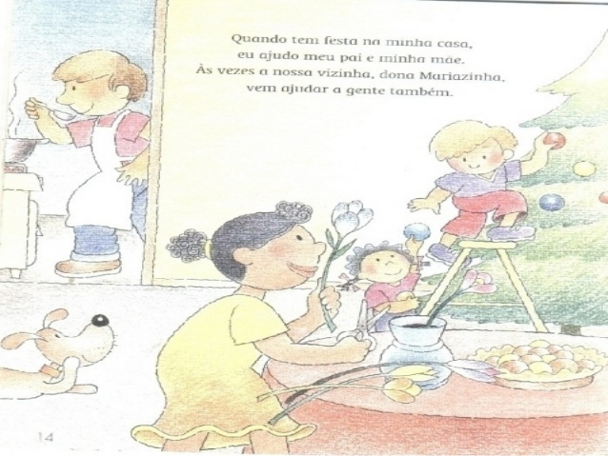 | E quando minha mãe ficou doente, dona Mariazinha, que é a mãe do Catapimba, me levou pra dormir na casa dela. Ela é amiga da minha mãe. E eu sou amigo dos filhos dela.  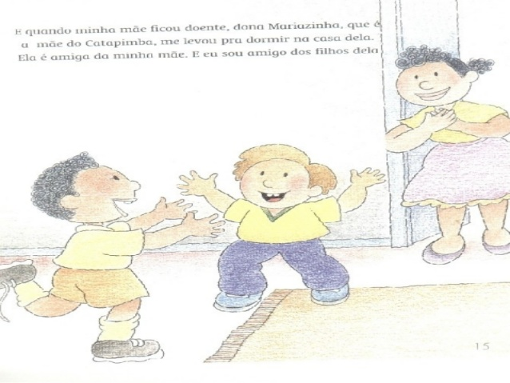
As vezes, é a gente que tem que cuidar dos pais.  Quando eles ficam doentes ou quando estão muito cansados.  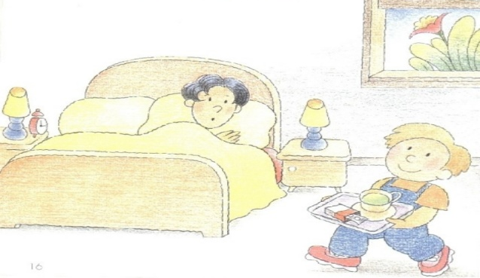 | Fim.

2-Volte ao texto e responda às questões. Lembre-se que deve copiar no caderno de Língua Portuguesa:

- Qual o título da história e quem escreveu?
- Qual é o nome do personagem que narra a história?
- O que Marcelo quis dizer com a frase “Cada família é de um jeito”?
- No trecho “A família da Terezinha tem a mãe e o marido dela...”, a palavra dela se refere a quem?
- Copie, do texto, o trecho que explica por que a família de Caloca é diferente.
- Quem são os amigos de Marcelo?
- Marcelo possui dois animais de estimação. Quais são? E você, tem algum animal de estimação?
- No texto Marcelo conta que sua família se reúne em dois momentos para fazer as refeições. Qual é? E na sua casa?
- Na sequência didática sobre Fábulas trabalhamos sobre o gênero textual “bilhete”, pois o mesmo tem grande importância no cotidiano devido a sua função social. Nesta sequência iniciamos o assunto sobre Família, devemos nos conscientizar da importância dessas pessoas em nossas vidas. A família tem a função de proteção, afeto, alimentação, cuidados com a saúde, entre outras. Em uma folha escreva um bilhete para alguém da sua família que mora com você, agradecendo pelo cuidado. Não esqueça do envelope.

- HISTÓRIA E GEOGRAFIA

- Para relembrar a leitura do texto A família de Marcelo, vamos estudar um pouco sobre a organização familiar. Copie o texto abaixo no caderno.

ORGANIZAÇÃO FAMILIAR ANTIGAMENTE

Nas décadas de 1940 a 1960 as famílias xapurienses (da cidade de Xapuri, no estado do Acre) tinham seus valores centralizados na educação familiar, escolar e religiosa. [...] O pai representava a figura central, onde todos deviam temê-lo e obedecê-lo [...]. A figura da mãe era vista como a “rainha do lar” onde tinha obrigações de cuidar bem dos filhos, marido e dos trabalhos domésticos. Cabia somente aos homens trabalhar “fora” e garantir o sustento da família. [...]
Os pais é que escolhiam a “pessoa ideal” para casar com seus filhos, dependendo da classe social e da família em que estavam inseridos. [...]
Existia apenas uma religião: a Católica Apostólica Romana, onde o padre exercia influência nas famílias. Ele batizava, casava e dava várias opiniões durante as “confissões”.
Fonte: Blog História Multimídia de Xapuri.

- Observe e analise a imagem
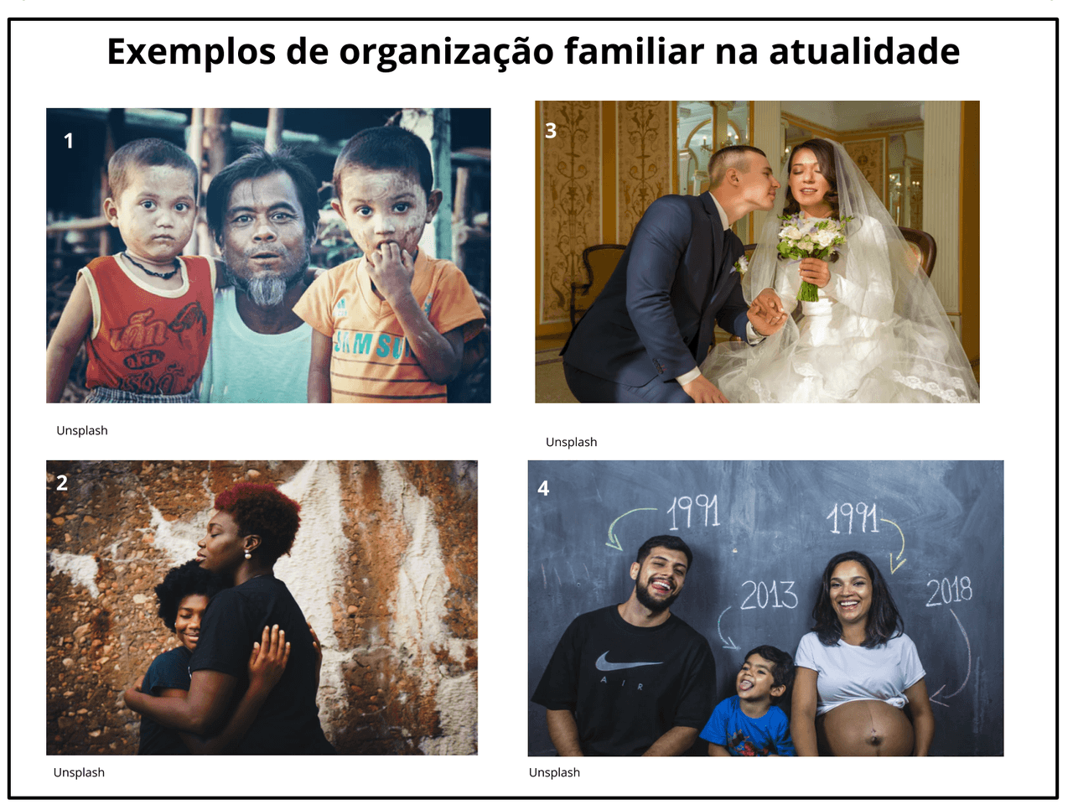

ATIVIDADE-01 HISTÓRIA

RODA DE CONVERSA!

- Converse com seus pais ou familiares para saber como era formada a família de seus avós (se estiverem perto dos avós, podem até conversar com eles mesmos), se o texto “ORGANIZAÇÃO FAMILIAR ANTIGAMENTE” é parecido com a história da sua família. Identifique o que mudou, e o que continua igual. Escreva em poucas palavras:

Agora que você possui informações sobre “A família de Marcelo”, as famílias de meados do século XX (Organização Familiar Antigamente) e os “Exemplos De Organização Familiar Na Atualidade” quero que você perceba que as famílias podem ser formadas de várias maneiras, com o número de membros que for, e que todas são importantíssimas.

ATIVIDADE-02 HISTÓRIA

Sendo assim, a ATIVIDADE que VOCÊ FARÁ, tem a ver com SUA FAMÍLIA. QUERO CONHECÊ-LA MELHOR! Então, vamos lá!
Organize uma forma de me apresentar a sua família!
Pode ser por meio de fotos, vídeos ou desenhos, ... use a criatividade!
Mas não esqueça de que, assim como Marcelo, no texto de Ruth Rocha, você precisa falar o máximo que puder dos membros de sua família, com nomes e tudo mais (dos Avós, tios, pais, irmãos, primos, ...) de quem for possível colocar, até mesmo dos bichinhos de estimação, se tiver.
CAPRICHE!!! Vou aguardar com carinho!

ATIVIDADE-03 GEOGRAFIA

A árvore genealógica é uma representação das pessoas que tiveram participação na existência de uma pessoa ou família, ou seja, é o histórico que levanta dados sobre os ancestrais dos mesmos de forma que fiquem conhecidas as conexões estabelecidas entre esses. No momento não iremos fazer uma árvore genealógica, faremos uma pesquisa para descobrir de onde vieram os ancestrais de sua família, o que pode ser feito buscando a origem dos sobrenomes do pai e da mãe, dos avôs paternos, dos avôs maternos, dos tios, das tias, primos. Sabemos que muitos de nossos bisavós e avós vieram de outros países ou estado. Para conhecer um pouco mais sobre a sua FAMÍLIA convido você para fazer uma viagem ao passado, sem sair de casa é claro! Então, descubra com seus pais, algumas informações importantes. Lembrando que, quem pode conversar com seus avós e ouvir as histórias será muito legal, porque eles têm muitas lições de vida para nos contar. Segue roteiro de perguntas que podem ajudar no seu trabalho. Anote todas as informações coletadas em seu caderno:

• De onde vieram seus bisavôs (bisavós)? E avós?
• Se vieram de outros países, sabem o nome do país?
• Como foi essa chegada? Relate se souber.
• E seus pais? Vieram de outros países ou estados?
• Você sabe a origem do seu sobrenome?

- MATEMÁTICA

- Copiar as informações no caderno:

Na atividade da Família, procuramos conhecer de onde vieram, nossos avós, bisavós e também nossos pais. Hoje é claro que alguns deles já não estão mais aqui ou nem tivemos a oportunidade de conhecê-los. Porque fazem muito tempo, anos, décadas ou até séculos. Portanto as atividades de matemática que faremos nessa semana será sobre as medidas de tempo: década, século e milênio. Preste bem atenção, copie no caderno de matemática o texto a seguir, onde aparece os pontilhados é para você completar com as informações solicitadas.

Medidas de Tempo

Ao longo de cada dia, contamos horas, minutos, segundos. Contamos dias, semanas, meses, anos.
Que tal revisar nossos conhecimentos sobre o tempo?
Copie e complete o texto a seguir.
O dia tem ......... horas. Cada hora tem .......... minutos e cada minuto tem .............. segundos. Já a semana tem ........... dias. Os meses podem ter ......... , .......... ou ........... dias. Os meses que têm 30 dias são:.................................................................................... E os que tem 31 dias são:...................................................................................
O mês de fevereiro pode ter ............ ou 29 dias. Quando esse mês têm 29 dias, o ano tem ............. dias e, nesse caso, o ano é chamado bissexto. Em 2020 foi um ano bissexto. O próximo ano bissexto será em ........................
Anos que não são bissextos têm ................ dias.

- Para não esquecer dessas informações registre no caderno de matemática:

Veja as informações:

1 década corresponde há 10 anos.
1 século corresponde há 100 anos.
1 milênio corresponde há 1.000 anos.

- Agora complete a tabela abaixo calculando quanto tempo será:

Década(s) | Anos |  | Século(s) | Anos |  | Milênio(s) | Anos
1 | 10 |  | 1 |  |  |  | 1.000
2 |  |  |  | 200 |  | 5
5 |  |  | 10 |  |  | 10
 | 100 |  | 20 |  |  |  | 11.000

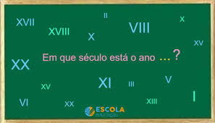
- Com base nas tabelas, complete as frases:

- Uma década tem ______________anos.
- Dez décadas tem ______________anos.
- Um século tem ______________anos.
- Dez séculos tem _____________anos.
- Um milênio tem _____________anos.
- Dez milênios tem ______________anos.

- E agora, vamos ver o que você lembra:
- Uma semana tem ________________dias.
- Uma quinzena tem ________________dias.
- Um mês tem _____,_____,______ ou ________ dias.
- Um ano tem ____________ meses.
- Um bimestre tem ___________ meses.
- Um trimestre tem ___________meses.
- Um semestre tem ___________ meses.
- Um biênio tem __________anos.
- Um triênio tem ___________anos.

- Os séculos são indicados em algarismos romanos e referem-se a um determinado período. Observe e responda:

SÉCULOS | PERÍODO
XV | 1.401 A 1.500
XVI | 1.501 A 1.600
XVII | 1.601 A 1.700
XVIII | 1.701 A 1.800
XIX | 1.801 A 1.900
XX | 1.901 A 2.000
XXI | - 2.100

- Em que século você nasceu? __________

- Em qual século nasceram seus pais? _________

- Em que século foi descoberto o Brasil? ______

- ENSINO RELIGIOSO

- Leia e copie no seu caderno o texto:

FAMÍLIA

Ao criar o homem e a mulher, Deus instituiu a família humana. Seus membros são pessoas iguais em dignidade. Para o bem comum de seus membros e da sociedade, a família tem responsabilidades, direitos e deveres.
Através da família, nós crescemos e adquirimos condições para desenvolver o plano de Deus em nossa vida. As atitudes de respeito, serviço, ajuda e compreensão são importantes para que haja uma boa convivência. A convivência fraterna liberta a pessoa do egoísmo.
Os pais são os primeiros responsáveis pela educação de seus filhos na fé, na oração e em todas as virtudes. Devem procurar atender na medida do possível as necessidades físicas e espirituais de seus filhos.
Tipos e definições das famílias

- Família extensa ou tradicional: Quando em um determinado local mora todos os membros de uma família ou, pelo menos, alguns deles. Como avós, avôs, tios, primos, além do pai, da mãe e dos filhos;
- Família nuclear: Se resume apenas a mãe, pai e filhos. Casais recém-casados também constituem uma família nuclear, mesmo sem ter crianças na relação;
- Família composta: A relação que se estabelece quando o marido e a mulher casam e têm filhos, mas em um certo período da vida acham melhor se separar através do divórcio e logo após casam com outras pessoas, com as quais têm outros filhos. Nesse contexto chamamos isso de família composta. Sendo assim, as crianças terão duas casas, um pai e um padrasto, uma mãe e uma madrasta. Além de meio-irmão;
- Família parental/monoparental: Quando só há um ascendente na família, isto é, um pai ou uma mãe. Eles podem ser os chefes do grupo familiar sem precisar de algum outro companheiro. Geralmente ocorre quando há um divórcio ou a morte de algum deles;

- Família homo parental: Nesse tipo de família, pessoas do mesmo sexo (tanto homens quanto mulheres), podem se casar e ter filhos ou não;
- Família comunitária: Quando muitas pessoas moram juntas e dividem a criação das crianças, não sendo uma obrigação apenas dos pais.
Há também crianças que não possuem famílias, por motivos de abandono por parte dos pais ou pela morte destes, sem que a criança disponha de um parente próximo. Assim são levadas para adoção, na esperança de que alguma família os leve para casa.
Em todo os casos apresentados é importante que exista amor, paciência e respeito dentro dessas constituições, pois toda família tem direitos e obrigações na formação de uma sociedade mais justa para todos.

- Após a cópia do texto, assista o vídeo: https://www.youtube.com/watch?v=QlkltVQvYiM

- Que tipo de família você possui?
- Descreva (explique como são) as pessoas que fazem parte da tua família (que moram na mesma casa):
- Pergunte aos seus pais ou responsáveis:
- Como fazer para que o amor esteja presente na vida familiar?
- Como ser bom pai e boa mãe de família?
- Realizar com a família: O ambiente que rodeia os filhos tem também influência na sua educação, no seu modo de ver as coisas. Que papel tem a família na educação dos filhos?

- Como solucionar a falta de tempo que sentem muitos pais nos dias de hoje para estar com os filhos, para a vida familiar? Muitas vezes, quando a mãe tem um trabalho fora de casa pesam sobre ela os trabalhos da casa, e quando permanece o tempo inteira dedicada à família, sente-se limitada nas suas possibilidades. Que diria às pessoas que experimentam estas contradições? Como conciliar a vida profissional e a familiar?

- Represente sua família, seja criativo. Pode ser com recorte e colagem, desenhos, etc.

BOA SEMANA!
_______________________________________________________________________________________

